**实验项目 1：加载用户程序的监控程序**

姓名：刘易林 学号：14348086 邮箱：[540827462@qq.com](mailto:540827462@qq.com)

院系：数据科学与计算机学院 专业：15级信息安全 指导教师： 郑培嘉

【**实验题目**】学习编写最简单的操作系统

**【实验目的】**

了解CPU的引导过程。了解CPU控制外部设备的方式，理解简单版本的操作系统。

【**实验要求】**

把四个程序放在一个映像文件中，一个做为引导，另三个通过按键选择执行一个。

【**实验方案】**

1. 硬件及虚拟机配置：Lenovo PC ；Oracle Virtual Box
2. 软件工具及作用：

Notepad++ ：写代码

Nasm：编译asm文件到bin文件

Bochs Disk Imagine Creation Tool：创建虚拟软盘文件

WinHex ：讲编译到的bin文件写入虚拟软盘

1. 程序功能

Myos作为引导，键入A执行程序A，显示200个A之后退回Myos，清屏后进行重新选择，键入B执行程序B，显示200个B

第三个程序是显示一个菱形且上下运动5个来回

1. 程序设计

在myos显示字符之前进行清屏，显示字符后加入键入选择模块和跳转模块，其中第二个程序的跳转中将cl置为3，将第二段程序的bin文件放入虚拟软盘的第三个扇区，也就是400h开始。

在原有的stoneM代码里面添加loop循环指令和跳转模块回跳到myos

第三个程序（b.asm）是在stoneM基础上把显示的字符改成B，并且换掉字符颜色。

第四个是编写的新的程序(try.asm)，显示出一个菱形并且用10h中断的06号功能上滚和07号功能下滚让它上下运动，并且设置循环让他运动五个来回。之后输入字符‘m’退出程序回到引导程序。

**【实验过程】**

功能展示

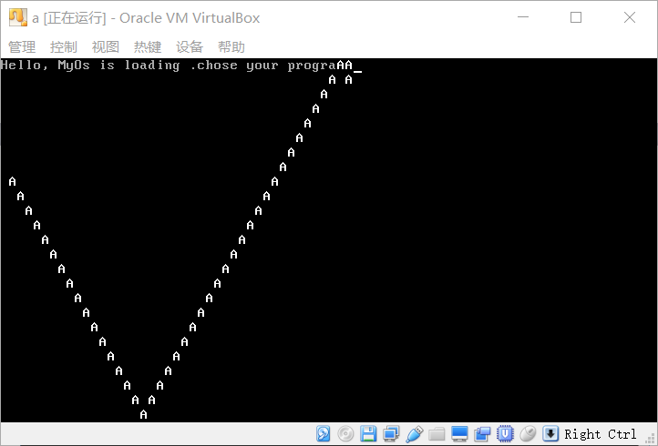

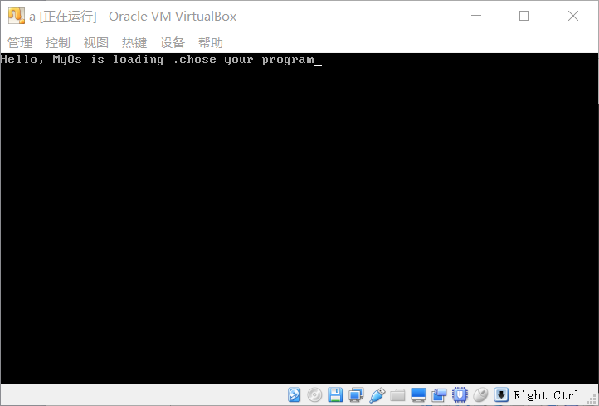

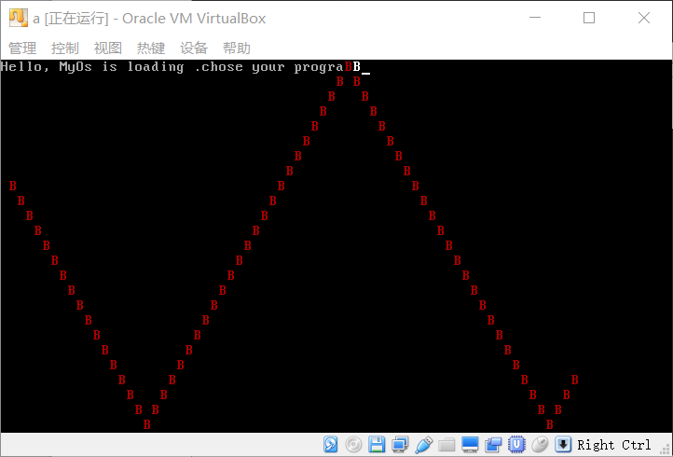

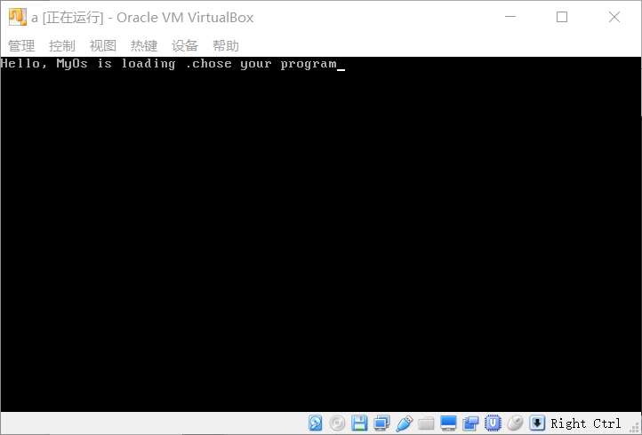

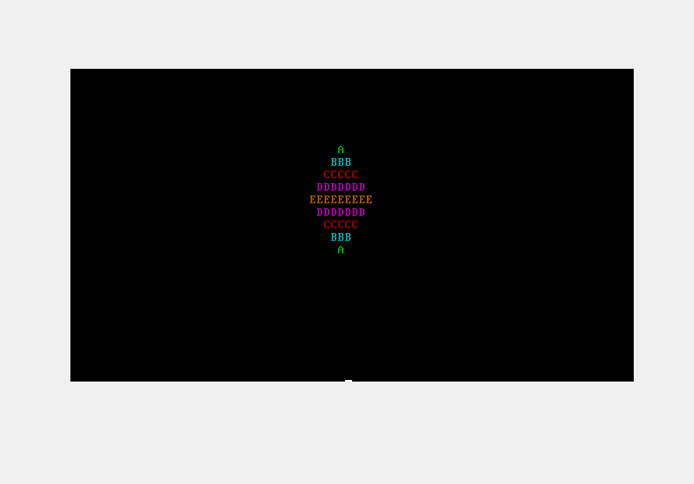

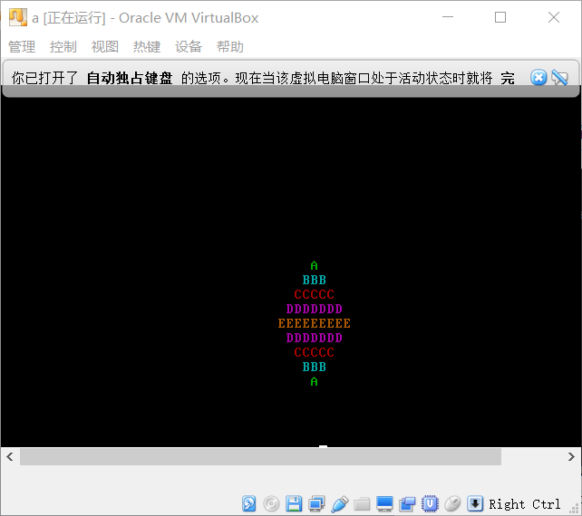

编译过程

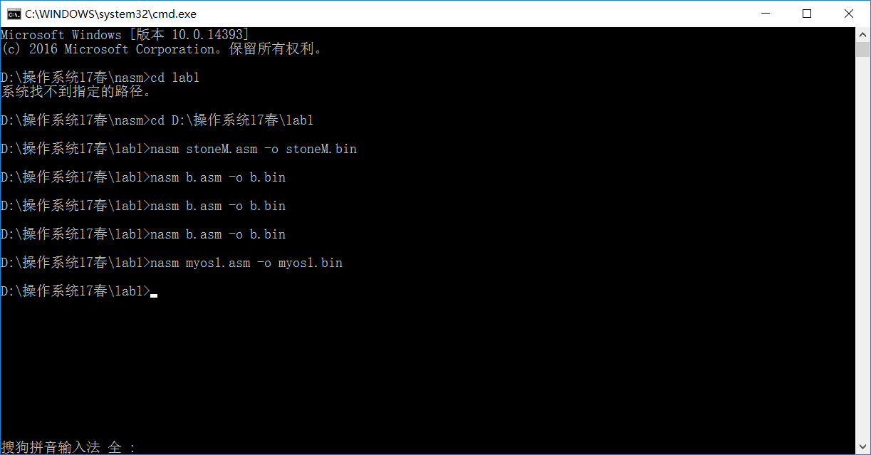

映像写入：

Myos1的bin写入第一扇区，也就是Offset00000000的位置，StoneM的bin写入第二扇区，Offset00000200，b的bin写入第三扇区，也就是Offset00000400，最后把try的bin写入第四扇区，也就是Offset00000600

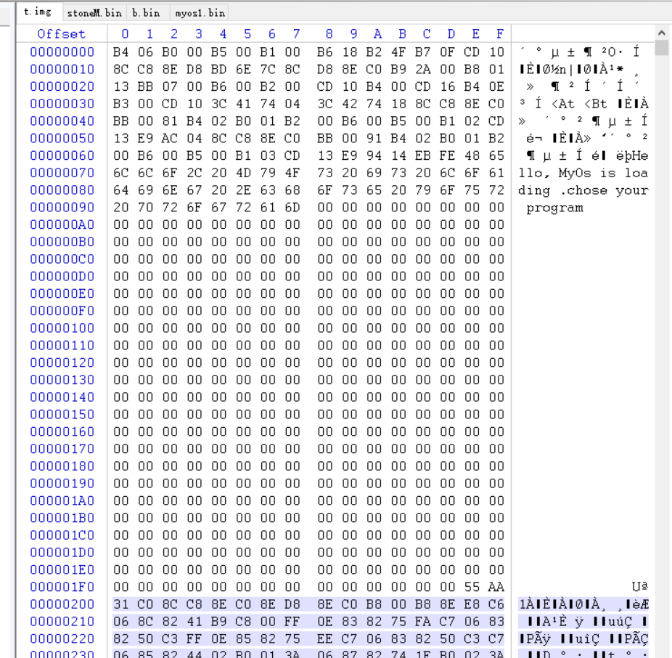

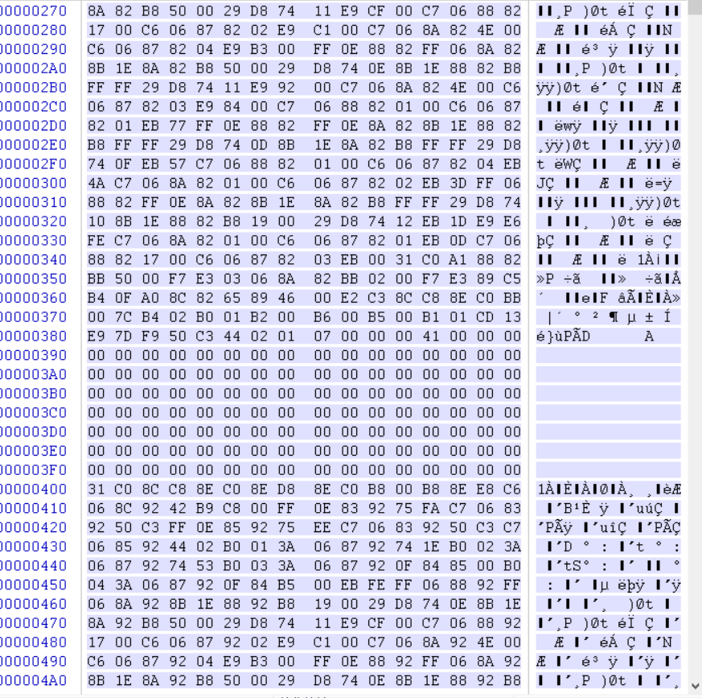

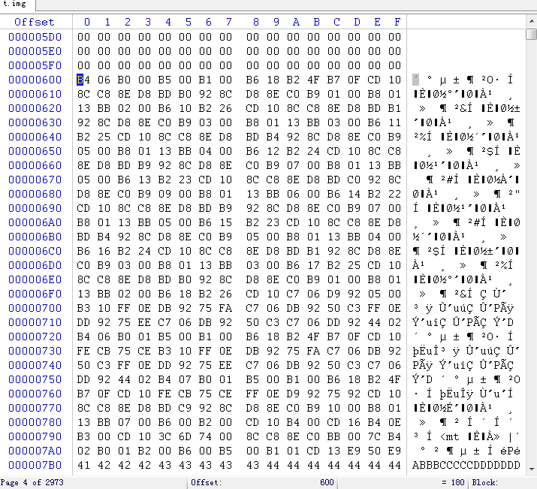

虚拟机设置

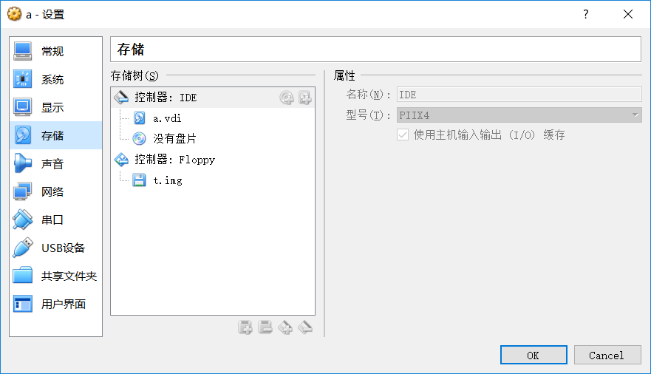

**【实验总结】**

最先在课上就完成了按键选择的程序的功能，将stoneM代码里的A改成了B，而且执行程序后不能再进行重新选择。这是老师当时给的最低要求，然后放了好久没做，后来临近ddl，感觉这样做的太简单了，应该搞点有难度的事情，便想着让他执行完显示A或B后可以回退到myos引导程序，经过思考决定使用loop指令循环显示了200个字母之后，跳出循环，加载回myos引导。完成这个功能之后，觉得似乎还不太够，于是仔细看了看实验课的ppt，学习了一下上滚下滚两个功能，以及显示字符时各个寄存器的值得意义，于是模仿助教师兄给的菱形程序的截图，也写了个菱形，并让他上下来回滚动。在菱形程序的编写过程中，研究了stoneM程序里延迟的操作方法并加以运用，除此之外，遇到了不少问题，比如用了loop循环，然而没意识到滚动中断已经使用了cx寄存器，所以导致了滚得停不下来的问题，还有用完ax，bx，cx，dx之后用什么计数的问题，最后请教助教师兄得以解决。

**【参考文献】**

《x86汇编语言-从实模式到保护模式》 李忠 王晓波 余洁